项目管理计划书

项目名称：GSP药店管理系统

学院：软件学院

专业：软件工程

班级：软工212

项目成员：

* 201周新斌
* 203纪润泽
* 210代萌
* 219薛薇
* 230郑语晖

# 背景描述

## 1.1 背景描述

GSP是英文Good Supply Practice的缩写，意即产品供应规范，是控制医药商品流通环节所有可能发生质量事故的因素从而防止质量事故发生的一整套管理程序，医药商品在其生产、经营和销售的全过程中，由于内外因素作用，随时都有可能发生质量问题，必须在所有这些环节上采取严格措施，才能从根本上保证医药商品质量。

GSP医药管理系统是专为医药管理行业设计的一种医药药店管理软件产品和零售管理系统，它结合了制药企业的管理实践和行业的发展趋势。系统集采购、销售、库存、财务、业务分析、GSP管理于一体，对流通领域药品全面质量管理的各个方面进行记录和管理。**有效帮助制药企业建立科学、规范、高效的管理模式，有效提高企业的市场竞争力和效率。**

通过调研发现，药店广泛应用的系统有新海GSP药店管理系统、以大药店管理系统、管家婆千方百济医药管理系统。本系统按照药监部门GSP标准进行设计与实现。与此同时，本系统界面友好、易于学习、可靠性高、功能齐全。

## 1.2 功能模块

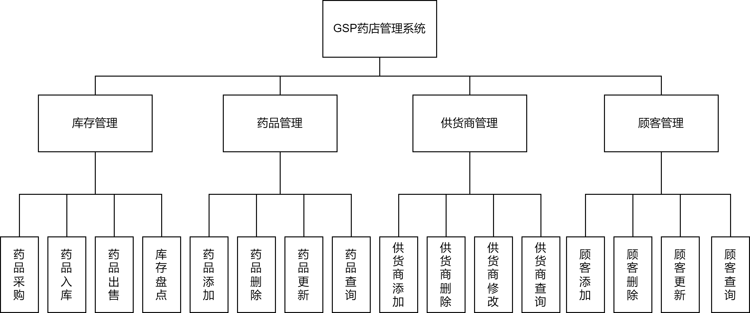

图1.1 系统功能模块图

本GSP药店管理系统总体上分为四大模块，分别为**药品管理、供货商管理、顾客管理和库存管理**。

药品管理：可以对药品信息进行添加、删除、修改、查询操作。

供货商管理：可以对供货商信息进行添加、删除、修改、查询操作。

顾客管理：可以实现购药积分功能。可以对顾客信息进行添加、删除、修改、查询操作。

**库存管理**是本系统的重点，主要有以下6种功能：

1. 药品采购：是指药店向供货商发起采购订单，完成采购流程，并生成采购记录。
2. 药品入库：是指采购完成的药品加入到药店的库存当中，完成入库之后从系统更新库存。
3. 药品出售：是指药店完成药品出售，生成出售记录，完成出售之后更新库存。
4. 库存盘点：是指向系统查询药品库存情况。
5. 出售记录查询：可以按日期、顾客等条件查询销售记录，反映药店销售情况。
6. 采购记录查询：可以按日期、供货商等条件查询销售记录，反映药店采购情况。

## 1.3 预期目标

本项目设定的目标如下：

1. 系统能够提供友好的用户界面，使操作人员的工作量最大限度的减少；
2. 系统具有良好的运行效率，能够得到提高生产率的目的；
3. 系统应有良好的可扩充性，可以容易的加入其它系统的应用；
4. 平台的设计具有一定的超前性，灵活性，能够适应企业生产配置的变化；
5. 通过这个项目可以锻炼队伍，提高团队的开发能力和项目管理能力。

二、软件工程方法和模型

# 进度管理计划

表2.1 进度管理计划表

|  |  |  |  |
| --- | --- | --- | --- |
| 任务名称 | 开始时间 | 持续时间 | 完成时间 |
| 项目计划 | 4月1日 | 5 | 4月5日 |
| 必要性分析 | 4月4日 | 16 | 4月20日 |
| 可行性分析 | 4月19日 | 16 | 5月5日 |
| 系统设计 | 5月6日 | 18 | 5月24日 |
| 编码 | 5月22日 | 29 | 6月20日 |
| 测试运行 | 6月21日 | 23 | 7月14日 |
| 系统完善 | 7月14日 | 18 | 8月1日 |

项目计划：根据对未来的项目决策，选择制定包括项目目标、工程标准、项目预算、实施程序及实施方案等的活动。

必要性分析：通过收集并分析信息或资料，以确定是否通过培训来解决组织存在问题的方法。

可行性分析：通过对项目的主要内容和配套条件，如市场需求、资源供应等，从技术、经济、工程等方面进行调查研究和分析比较，并对项目建成以后可能取得的财务、经济效益及社会环境影响进行预测，从而提出该项目是否值得投资和如何进行建设的咨询意见，为项目决策提供依据的一种综合性的系统分析方法。

系统设计：根据系统分析的结果，作用系统科学的思想和方法，设计出能最大限度满足所要求的目标（或目的）的新系统的过程。

编码：信息从一种形式或格式转换为另一种形式的过程，也称为计算机编程语言的代码简称编码。

测试运行：用精心选择的测试数据进行的机器运行。运行结果与已知结果不一致的，查明原因后加以纠正。

系统完善：一个系统必然会存在一些缺陷和漏洞，把这些漏洞和缺陷之处补上，把一些Bug弥补上就相当于系统完善。

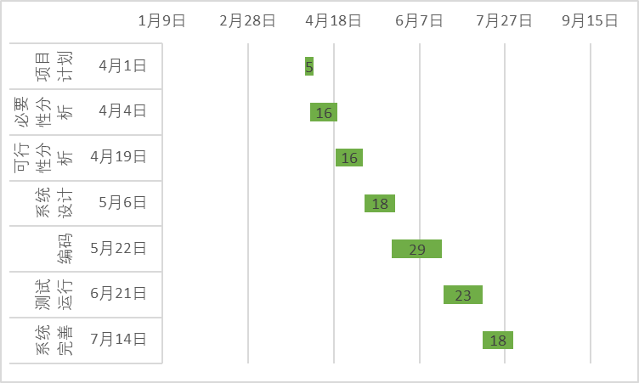

图2.2 进度管理计划甘特图

# 人力资源管理计划

表3.1 人力资源管理计划表

|  |  |  |  |  |  |
| --- | --- | --- | --- | --- | --- |
| 人员 工作任务 | 周新斌 | 纪润泽 | 薛薇 | 代萌 | 郑语晖 |
| 项目计划 | C | A/R |  |  |  |
| 必要性分析 |  |  | C | A/R |  |
| 可行性分析 |  |  | C | A/R |  |
| 系统设计 |  |  | A | C | R |
| 编码 | A/R | I | I | C | I |
| 测试运行 | A | R |  |  | I |
| 系统完善 | A/R | C | I | I | I |

* 人员的专业能力和经验：

纪润泽作为项目计划的负责人，有丰富的项目管理经验和优秀的组织和协调能力，能够确保项目进度和质量的同时，有效地管理团队资源。

代萌作为必要性分析和可行性分析的负责人，具备深入的业务理解和分析能力，能够为项目提供远见和决策支持。

系统设计不仅需要更为明确的逻辑关系，而且界面的美观程度也在一定程度上具有十分重要的作用，所以该部分由更为细心的女士负责，责任人则由具备了更良好的沟通能力的薛薇担任。

周新斌在编码方面具有专业的技术能力和丰富的经验，能够确保系统设计的合理性和编码的高质量。

测试运行阶段的工作则由参与编写代码的主力周新斌负责，因为此项阶段更需要一个对本系统的代码熟悉的人去进行，为系统的稳定性和功能完善性做出贡献。

郑语晖作为具有最多“I”身份的人，在项目中的知情度、沟通和参与是非常重要的，可以在需要时提供反馈和意见，最大限度上避免决策延迟和决策上的障碍。

* 团队协作和沟通能力：

项目团队成员具备良好的团队合作能力和卓越的沟通技巧，能够顺利沟通和协调各个阶段的工作，确保项目各项工作的顺利进行。

具有高度的责任心和积极的工作态度，能够更好地应对项目中的挑战和困难，并及时解决和调整。

# 成本管理计划

## 4.1 成本构成

* 固定资产

表4.1 固定资产表 单位：元

|  |  |  |  |
| --- | --- | --- | --- |
| 项目名称 | 单价 | 数量 | 合计 |
| 电脑 | 10000 | 5 | 50000 |
| 办公座椅 | 1000 | 6 | 6000 |
| 文件柜 | 500 | 6 | 3000 |
| 网络设备 | 2000 | 1套 | 2000 |
| 打印机 | 1500 | 2 | 3000 |
| 饮水机 | 1500 | 1 | 1500 |
| 易耗材 | 2000 | - | 2000 |
| 开发软件 | 3000 | 3套 | 9000 |

* 管理成本

表4.2 管理成本表 单位：元

|  |  |  |  |
| --- | --- | --- | --- |
| 项目名称 | 单价 | 数量 | 合计 |
| 工商注册 | 2000 | - | 2000 |
| 水电费 | 500 / 月 | 12个月 | 6000 |
| 场地租金 | 2000/ 月 | 12个月 | 24000 |
| 市场推广 | 20000 | - | 20000 |

* 人力成本

表4.3 人力成本表 单位：元

|  |  |  |  |  |
| --- | --- | --- | --- | --- |
| 项目名称 | 月薪 | 数量 | 月数 | 合计 |
| 开发人员 | 6000 | 2 | 12 | 144000 |
| 测试人员 | 6000 | 1 | 12 | 72000 |
| 管理人员 | 6000 | 2 | 12 | 144000 |

## 4.2 成本基线与监控点

表4.4 成本基线与监控点表 单位：元

|  |  |  |  |  |
| --- | --- | --- | --- | --- |
|  | 5月24日 | 6月20日 | 8月1日 | 10月1日 |
| 预期阶段成本 | 137000 | 37400 | 46934 | 61000 |
| 预期累计成本 | 137000 | 174400 | 221334 | 282334 |

* **启动阶段（4月1日 - 5月24日）**
* 人力成本：6000 * 5 * 1.8 = 54000 元；
* 固定资产：76500 元；
* 管理成本：2000 + (2000 + 500) * 2 * 0.9 = 6500 元；
* 阶段合计：137000 元。
* **开发阶段（5月22日 - 6月20日）**
* 人力成本：6000 * 5 * 1 = 30000 元；
* 管理成本：(2000 + 500) * 2 = 5000 元；
* 加班成本：6000 * 2 * 1 * 20% = 2400 元；
* 阶段合计：37400元。
* **测试与完善阶段（6月21日 - 8月1日）**
* 人力成本：6000 * 5 * 2 * 40 / 60 = 40000 元；
* 管理成本：(2000 + 500) * 2 * 40 / 60 = 3334元；
* 加班成本：6000 * 3 * 1 * 20% = 3600元；
* 阶段合计：46934元。
* **上线阶段（8月2日 - 10月1日）**
* 市场推广：20000 元；
* 人力成本：6000 * 3 * 2 = 36000 元；
* 管理成本：(2000 + 500) * 2 = 5000 元；
* 阶段合计：61000元。

# 五、参考文献

1. 陈志坚.新版GSP认证下药品零售企业的发展趋势探讨[J].中文科技期刊数据库(全文版)经济管理, 2022(4):3.
2. 夏婧,牛强强.基于VB的进销存管理系统设计和实现[J]. 2022(11).
3. 舒炼, 祝悦, 张嘉杨. 药事管理与法规. 重庆大学电子音像出版社有限公司; 2021 Jul 1.
4. 张守钗. 单体药店两轮 GSP 认证检查缺陷项目比较分析. 中国药事. 2021 Nov 8;35(8):915-22.
5. 符光量, 宋荣斌, 张维安, & 李卓襄. (2022). 广东省药品经营企业 GSP 认证现场检查缺陷项目分析. *中国药事*, *35*(1), 164-169.